|  |  |
| --- | --- |
| **Họ và tên** | **Mssv** |
| Vũ Hoàng Anh | 20110205 |
| Phạm Nguyễn Nhựt Trường | 20110756 |
| Đỗ Dương Thái Tuấn | 20110743 |

**Nhóm: 01**

**Bài tập**

***Quản lý dự án phần mềm***

**------o0o------**

**Bài tập 06: Quản lý chất lượng của dự án**

1. Thực hiện theo nhóm: 2-3 SV/nhóm, đăng ký cố định đến cuối học kỳ.
2. Thời lượng: 3 tiết
3. Cách thức nộp bài: LMS hoặc USB.
4. Kết quả / Sản phẩm: file POWERPOINT (.PPT hoặc .PPTX)
5. Yêu cầu cụ thể:

Tham khảo tài liệu và soạn 1 file powerpoint trình chiếu (trình bày trong 15-20 phút) về các nội dung sau:

1. **Quan niệm về chất lượng (phần mềm)**

Tổ chức quốc tế tiêu chuẩn hóa (ISO= International Standard Organisation) xác định chất lượng chất lượng như tổng thể các chi tiết nhỏ một sản phẩm mà nó phải thỏa mãn những quy định đã được đề ra.

1. **Khái niệm về chất lượng**

* Theo tổ chức tiêu chuẩn hóa quốc tế (International Organisation for Standardization - ISO): “Chất lượng là mức độ thỏa mãn của một tập hợp các đặc tính vốn có của một sản phẩm hoặc dịch vụ đối với các yêu cầu nêu ra hoặc tiềm ẩn.”
* Theo Viện Quản lý Dự án (Project Management Institute - PMI): “Chất lượng dự án bao gồm các quy trình và hoạt động xác định chính sách, mục tiêu và trách nhiệm chất lượng để dự án đáp ứng các nhu cầu mà nó đã thực hiện được.”

1. **Tầm quan trọng của quản lý chất lượng**

Quản lý chất lượng được xem là một quá trình quan trọng trong việc xây dựng phần mềm nói riêng và sản xuất sản phẩm nói chung vì quản lý chất lượng giúp:

* Đảm bảo sự hài lòng của khách hàng: Quản lý chất lượng giúp đảm bảo rằng sản phẩm hoặc dịch vụ được cung cấp đáp ứng được những yêu cầu của khách hàng. Điều này giúp nâng cao được sự hài lòng của khách hàng.
* Nâng cao năng suất và hiệu quả: Quản lý chất lượng giúp tăng năng suất và hiệu quả bằng cách loại bỏ được các quá trình không hiệu quả, tối ưu hóa các quá trình và cải thiện được chất lượng của sản phẩm.
* Giảm được chi phí sản xuất: Quản lý chất lượng giúp giảm được chi phí sản xuất bằng cách loại bỏ được các hoạt động không cần thiết và tối ưu hóa được quy trình sản xuất. Điều này giúp tăng lợi nhuận và tăng khả năng cạnh tranh của sản phẩm.
* Đảm bảo tuân thủ các quy định: Quản lý chất lượng đảm bảo rẳng sản phẩm tuân thủ các quy định và tiêu chuẩn của được đặc ra.

1. **Quy trình quản lý chất lượng**

Quy trình quản lý chất lượng gồm 3 giai đoạn:

* Lập kế hoạch chất lượng: nhận biết được tiêu chuẩn chất lượng nào có liên quan đến dự án và nhận biết thế nào và làm thế nào để thỏa mãn chúng.
* Đảm bảo chất lượng sản phẩm: đánh giá toàn bộ việc thực hiện dự án để chắc chắn dự án sẽ thỏa mãn những vấn đề liên quan đến tiêu chuẩn chất lượng
* Kiểm tra chất lượng: kiểm tra chi tiết những kết quả để chắc chắn rằng chúng ta tuân thủ những tiêu chuẩn chất lượng có liên quan trong khi đó
  1. ***Đảm bảo chất lượng (QA – Quality Assurance)***
* Bảo đảm chất lượng bao gồm tất cả các hoạt động liên quan tới việc nhận biết những vấn đề của một dự án.
* Một mục tiêu của việc đảm bảo chất lượng nưa là liên tục cải tiến chất lượng.
* Quy trình đánh giá(Benchmarking) có thể sử dụng để phát minh những sáng kiến cải tiến chất lượng.
* Kiểm định chất lượng giúp ta rút ra những bài học để cải tiến việc thực hiện ở hiện tại hay những dự án trong tương lai.
  1. ***Kiểm soát chất lượng (QC – Quality Control)***
* Đầu ra của việc quản lý chất lượng là
  + Tán thành những quyết định
  + Làm lại
  + Sửa đổi quy trình
* Một số kỹ thuật và công cụ bao gồm:
  + Phân tích mẫu Pareto
    - Phân tích Pareto xác định các nguyên nhân gây ra vấn đề về chất lượng.
    - Nó còn được gọi là quy tắc 80 - 20 có nghĩa là 80% có vấn đề là do 20% nguyên nhân của các vấn đề còn lại.
    - Sơ đồ Pareto là những sơ đồ giúp nhận biết và xác định ưu tiên cho các loại vấn đề.

Ví dụ:

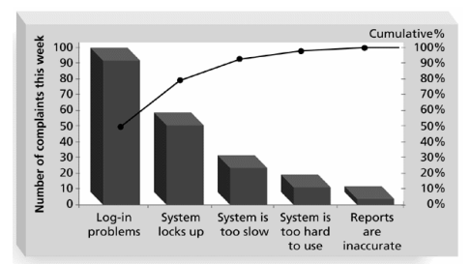

* + Mẫu thống kê
    - Lấy mẫu thống kê liên quan tới việc chọn một phần tổng hợp dãy số liên quan để tiến hành kiểm tra.
    - Quy ô của một mẫu tùy thuộc vào những điển hình mà bạn muốn mẫu đó như thế nào
    - Công thức quy mô của mẫu:

Kích cỡ của Mẫu = 0.25 x (Độ tin cậy / Lỗi chấp nhận được)2

Ví dụ:

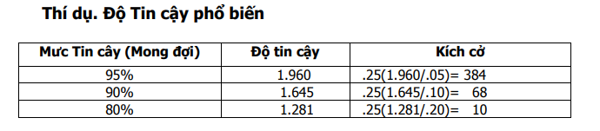

* + Độ lệch chuẩn.
    - Độ lệch chuẩn đo lường tồn tại giao động( Thay đổi) như thế nào trong phân bố dữ liệu.
    - Độ lệch chuẩn là nhân tố chính xác định số đơn vị hỏng chấp nhận được trong quần thể.

Ví dụ:

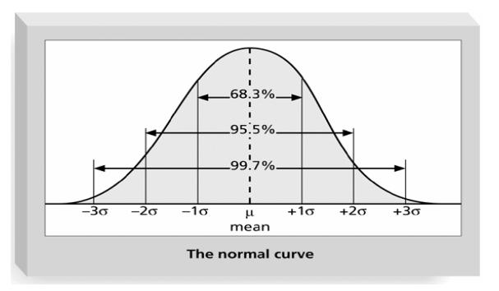

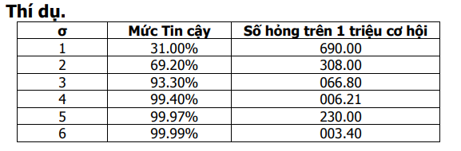

* 1. **Kiểm thử (Testing)**
* Kiểm thử là quá trình đánh giá một sản phẩm hoặc hệ thống để xác định xem nó có hoạt động đúng như mong đợi hay không. Trong lĩnh vực phát triển phần mềm, kiểm thử là một bước quan trọng trong quá trình kiểm soát chất lượng sản phẩm.
* Kiểm thử được thực hiện để phát hiện lỗi, lỗi logic, lỗi thiết kế hoặc các vấn đề khác trong phần mềm, và đảm bảo rằng phần mềm hoạt động đúng và đáp ứng các yêu cầu và mục tiêu của người sử dụng.
* Các kỹ thuật kiểm thử bao gồm kiểm thử đơn vị, kiểm thử tích hợp, kiểm thử chấp nhận và kiểm thử hệ thống. Kiểm thử có thể được thực hiện bằng tay hoặc tự động, và có thể sử dụng các công cụ kiểm thử đặc biệt để tăng hiệu quả và độ chính xác của quá trình kiểm thử.

1. **Các mô hình tiêu chuẩn về quản lý chất lượng**
   1. **ISO 9001-2000/2008 (Nhóm 01-03)**

* ISO 9001-2000/2008 là một tiêu chuẩn quốc tế về quản lý chất lượng. Tiêu chuẩn này quy định các yêu cầu cơ bản về hệ thống quản lý chất lượng để đảm bảo rằng tổ chức đáp ứng được các yêu cầu của khách hàng và các bên liên quan khác.

***Một số yêu cầu chính của tiêu chuẩn ISO 9001-2000/2008 bao gồm:***

* Hệ thống quản lý chất lượng phải được xây dựng và duy trì để đáp ứng các yêu cầu của tiêu chuẩn.
* Tổ chức phải có các quy trình được xác định để đảm bảo rằng các sản phẩm hoặc dịch vụ đáp ứng các yêu cầu chất lượng.
* Tổ chức phải có các quy trình để đảm bảo rằng các sản phẩm hoặc dịch vụ được sản xuất hoặc cung cấp đúng thời gian và đáp ứng yêu cầu của khách hàng.
* Tổ chức phải có các quy trình để đảm bảo rằng nhân viên được đào tạo và có đủ kinh nghiệm để thực hiện công việc của họ.
* Tổ chức phải thực hiện kiểm tra và giám sát các quy trình để đảm bảo rằng chúng đang hoạt động hiệu quả và đáp ứng yêu cầu của tiêu chuẩn.
* Tổ chức phải có các biện pháp để đảm bảo rằng các thông tin về khách hàng và các bên liên quan khác được bảo vệ và giữ bí mật.
* Tổ chức phải đánh giá và cải tiến liên tục hệ thống quản lý chất lượng của mình để đảm bảo tính hiệu quả và đáp ứng các yêu cầu mới của khách hàng.
* Tổ chức phải có chính sách và mục tiêu chất lượng được xác định rõ ràng, được thông báo và hiểu rõ bởi tất cả các nhân viên.
* Tổ chức phải có các quy trình để xử lý các khiếu nại của khách hàng và đảm bảo rằng các khiếu nại này được xử lý một cách nhanh chóng và hiệu quả.
* Tổ chức phải đảm bảo rằng các nhà cung cấp và đối tác của họ cũng đáp ứng các yêu cầu chất lượng tương tự.
* Tiêu chuẩn ISO 9001-2000/2008 được sử dụng rộng rãi trên toàn cầu và là một trong những tiêu chuẩn quản lý chất lượng quan trọng nhất. Các tổ chức đạt chứng nhận ISO 9001-2000/2008 có thể chứng minh rằng họ đáp ứng các yêu cầu của khách hàng và đang thực hiện các quy trình quản lý chất lượng hiệu quả.
  1. CMM/CMMi (Nhóm 04-07)

1. **Các mô hình mẫu trong quản lý chất lượng** 
   1. Fishbone (mô hình xương cá), aka Ishikawa diagram. (Nhóm 08-11)
   2. Phân tích Pareto (Nhóm 12-15)
2. **Vấn đề cải tiến chất lượng dự án phần mềm**

* Cải tiến chất lượng dự án phần mềm là quá trình liên tục cải thiện quy trình phát triển phần mềm, đảm bảo rằng sản phẩm phần mềm đáp ứng được yêu cầu chất lượng của khách hàng và các bên liên quan. Các vấn đề cải tiến chất lượng dự án phần mềm có thể bao gồm:
* Xác định và đánh giá các yêu cầu chất lượng: Quá trình đánh giá yêu cầu chất lượng của khách hàng và các bên liên quan khác để đảm bảo rằng sản phẩm phần mềm được phát triển đúng hướng.
* Xây dựng kế hoạch cải tiến chất lượng: Thiết lập một kế hoạch chi tiết để cải tiến quy trình phát triển phần mềm và đảm bảo rằng các bước cải tiến được thực hiện đầy đủ.
* Cải tiến quy trình phát triển phần mềm: Áp dụng các phương pháp, công cụ và tiêu chuẩn mới để cải thiện quy trình phát triển phần mềm, giảm thiểu các lỗi và tăng cường khả năng kiểm soát dự án.
* Đào tạo và phát triển nhân viên: Cải tiến chất lượng dự án phần mềm cũng đòi hỏi việc đào tạo và phát triển nhân viên để nâng cao kỹ năng và kiến thức về quy trình phát triển phần mềm mới và các công cụ cải tiến.
* Đánh giá hiệu quả của cải tiến: Để đảm bảo rằng các cải tiến đã thực hiện có hiệu quả, các nhà phát triển phần mềm cần thường xuyên đánh giá kết quả để xác định các vấn đề tiềm ẩn và điều chỉnh quy trình phát triển phần mềm cho phù hợp.
* Áp dụng các tiêu chuẩn quản lý chất lượng: Áp dụng các tiêu chuẩn quản lý chất lượng như ISO 9001-2000/2008 để đảm bảo rằng quy trình phát triển phần mềm được quản lý hiệu quả và đáp ứng các yêu cầu của khách hàng và các bên liên quan khác.

1. Tài liệu sử dụng:

[1] Bài giảng chương 5 (Trương Mỹ Dung)

[2] Chương 5, Software Project Management in Practice (Pankaj Jalote, Nguyễn Công Danh dịch).

[3] Các nguồn khác trên Internet.